Pancakes met peer en ahornsiroop
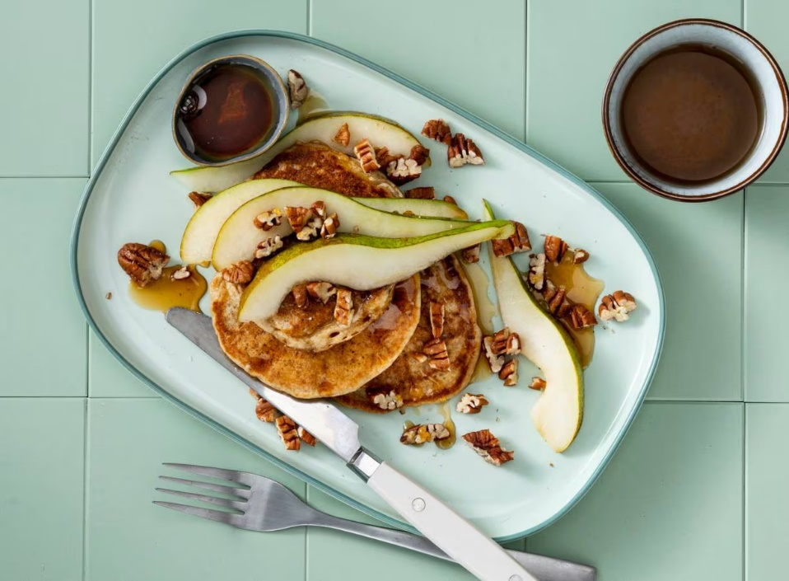

Ingrediënten: Aantal personen 4
- 1 rijpe banaan 400 ml sojadrink
- 300 g zelfrijzend bakmeel 1 tl bakpoeder
- 8 g vanillesuiker 1 tl gemalen kaneel
- 2 Conference peren 30 g ongebrande pecannoten
- 60 g plantenmargarine 4 el ahornsiroop

Aan de slag:
Prak de banaan fijn in een mengkom en meng met de sojadrink. Mix met een garde het zelfrijzend bakmeel, de bakpoeder, vanillesuiker, kaneel en eventueel zout erdoor tot een glad beslag. Laat het beslag op het aanrecht rusten tot gebruik. Snijd ondertussen de peren in de lengte door, verwijder het klokhuis en snijd de helften in de lengte in dunne plakjes. Hak de pecannoten grof. Verhit ⅓ van de margarine in een grote koekenpan op middelhoog vuur. Schep per pancake 3 el beslag in de pan. Verhit ⅓ van de margarine in een grote koekenpan op middelhoog vuur. Schep per pancake 3 el beslag in de pan. Bak de 3 pancakes 6 min. op middelhoog vuur. Keer halverwege of wanneer er luchtbellen op het oppervlak verschijnen. Neem uit de pan, leg op een bord en houd warm onder een schone theedoek. Bak zo nog 9 pancakes tot het beslag op is. Leg op elk bord een stapeltje van 3 pancakes. Leg daarop een waaiertje van de plakjes peer. Verdeel de gehakte pecannoten en ahornsiroop erover.

